SpaHause Kyslíkový aktivátor

Obsahuje: Poly-2-Hydroxyethylen-(dimethyliminio) polymerní kvarterní amoniová sůl 5 g/100 g (CAS 25988-97-0)

Výstražný symbol nebezpečnosti:
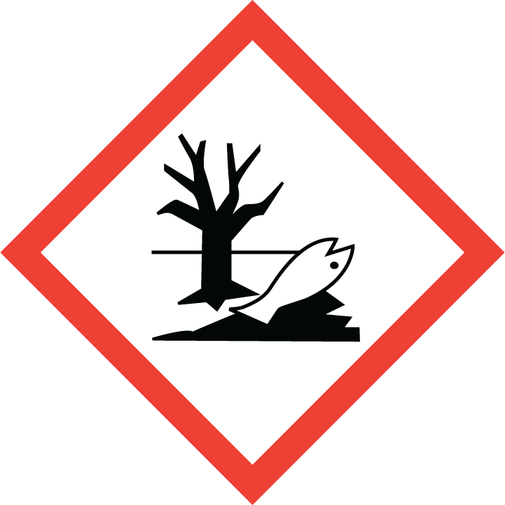

Signální slovo: -

Standardní věty o nebezpečnosti:
H411 Toxický pro vodní organismy, s dlouhodobými účinky.

Pokyny pro bezpečné zacházení:
P101 Je-li nutná lékařská pomoc, mějte po ruce obal nebo štítek výrobku.
P102 Uchovávejte mimo dosah dětí.
P273 Zabraňte uvolnění do životního prostředí.
P391 Uniklý produkt seberte.
P501 Odstraňte obsah/obal jako nebezpečný odpad.

Používejte přípravky bezpečně. Před použitím si vždy přečtěte údaje na obalu.
Používejte biocidní přípravky bezpečně. Před použitím si vždy přečtěte údaje na obalu.

